GRUPO 2 - Aprimoramento de Imagens e Segmentação para Investigação e Interpretação Visual:
Integrantes:
Leonardo Pires de Oliveira - 11201920744
Leonardo Fabiano de Souza - 11201721317
Murilo Valentim Alves - 11202130884
Stephany Caroline C. Santanna - 11201920287
Roteiro para teste de campo
Essa roteiro foi criado para auxiliar os usuários que irão utilizar essa aplicação, o objetivo da mesma é a verificação de padrões visuais e diferenciações em áreas de interesse a partir da análise de imagens utilizando técnicas aprendidas da disciplina de PDI, melhorando a visualização de detalhes que dificilmente seriam notados a olho nu é o objetivo primordial da aplicação.
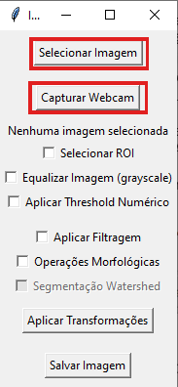
Para iniciar, pedimos que o usuário escolha entre "Capturar Webcam" e “Selecionar Imagem” pela nossa interface. Após isso, seguimos com dois cenários de roteiro.

Caso selecione “Selecionar Imagem” irá ver a seguinte tela, nela basta selecionar a imagem e clicar em “Abrir”:
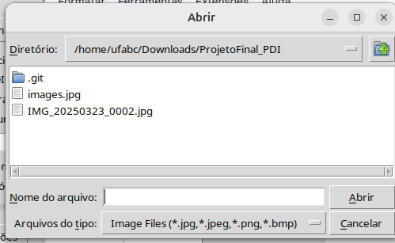
Caso selecione “Capturar Webcam” irá ver a seguinte tela, onde basta apertar qualquer tecla e a imagem será selecionada automaticamente:
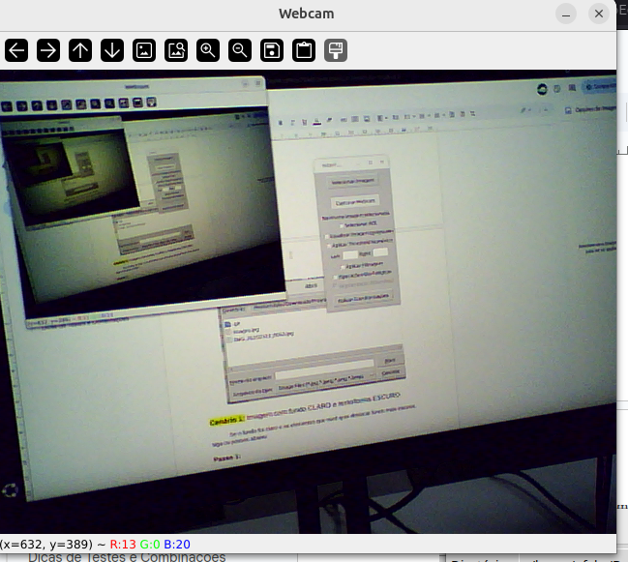
E pronto, podemos começar a usar de fato a ferramenta desenvolvida.
Cenário 1: Imagem com fundo CLARO e texto/forma ESCURO
Se o fundo for claro e os elementos que você quer destacar forem mais escuros, siga os passos abaixo:

Passo 1 - recortar (ROI) e equalizar::
Marque a opção "Equalizar Imagem (grayscale)" (Opcionalmente, pode selecionar a opção “Recortar - Selecionar ROI” a qual você poderá escolher 4 pontos e fazer o recorte do quadrado/retângulo formado).
- Isso melhora o contraste da imagem, facilitando as etapas seguintes.
Exemplo de recorte:
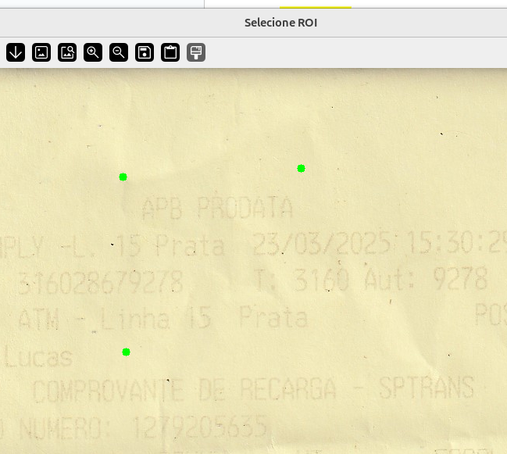

Imagem equalizada:
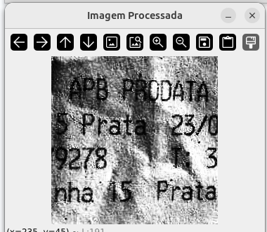
Passo 2 - treshold:
Marque a opção "Aplicar Threshold Numérico"
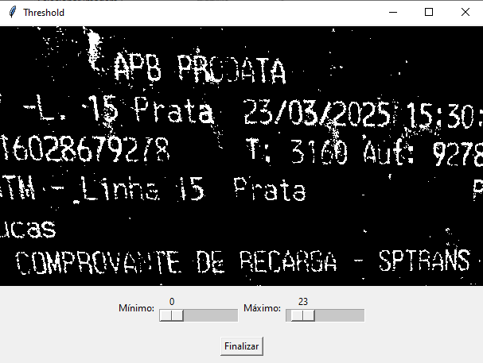
- Uma tela será aberta contendo a área selecionada.
- Ajuste os valores de “Mínimo” e “Máximo" de forma a obter o melhor resultado da imagem.
- Clique em “Finalizar” quando obtiver o resultado desejado
Esses valores capturam tons mais escuros, isolando o texto/preenchimento escuro do fundo claro.
Passo 3 - morfologia:
Marque a opção "Operações Morfológicas"
Essa opção elimina pequenas sujeiras e destaca as regiões mais importantes da imagem.
Como pode ver dependendo da área pode acabar borrando:
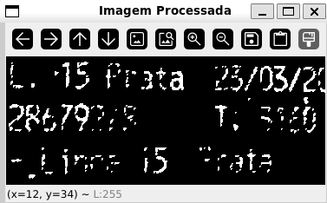

Passo 4 - watershed (opcional):
Marque "Segmentação Watershed"
Essa etapa serve para separar objetos colados ou com contornos difíceis de diferenciar.
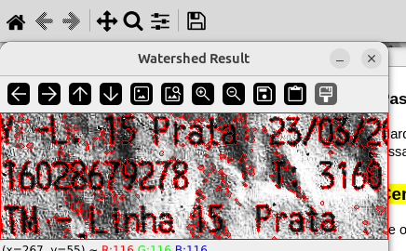

Passo 5 salvar imagem (opcional):
Salvar imagem, selecione o botão para salvar imagem, escolha o formato e nome e verifique se a mesma foi salva
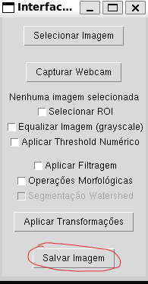

Cenário 2: Imagem com fundo ESCURO e texto/forma CLARO
Se o fundo for escuro e os elementos forem claros, siga este fluxo:

Passo 1 - recortar (ROI) e Equalizar:
Marque a opção "Equalizar Imagem (grayscale)"
Exemplo de recorte (podemos selecionar as 4 pontas de um componente):
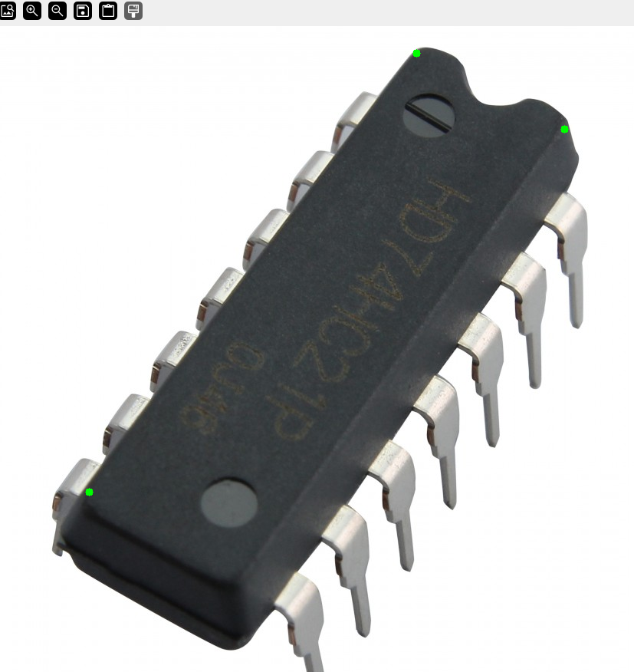
Imagem equalizada:
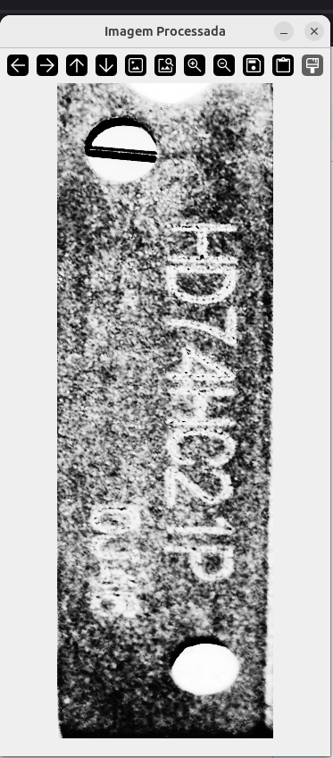

Passo 2 - Treshold:
Marque a opção "Aplicar Threshold Numérico"
- Uma tela será aberta contendo a área selecionada.
- Ajuste os valores de “Mínimo” e “Máximo" de forma a obter o melhor resultado da imagem.
- Clique em “Finalizar” quando obtiver o resultado desejado
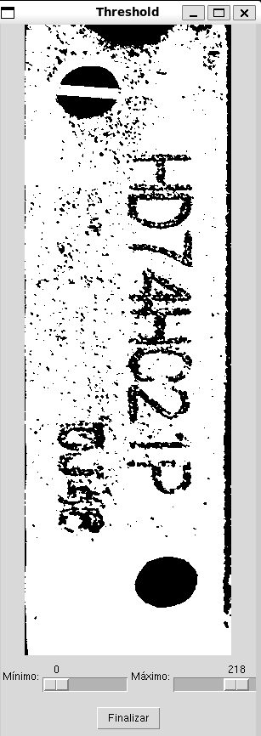
Nessa fase o objetivo é buscar apenas os tons mais claros da imagem.

Passo 3 - Filtrar:
Marque a opção "Filtragem"
Essa opção irá ajudar a suavizar ruídos e melhorar a segmentação.
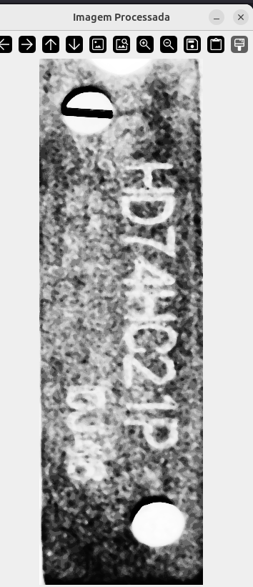
Passo 4 - Morfologia:
Marque "Operações Morfológicas"
Complementa a filtragem limpando os contornos.
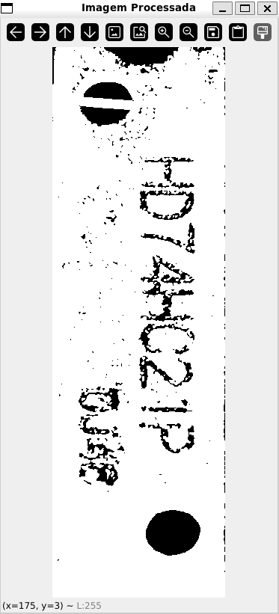

Passo 5 - watershed (opcional):

Marque "Segmentação Watershed"
Essa etapa serve para separar objetos colados ou com contornos difíceis de diferenciar.
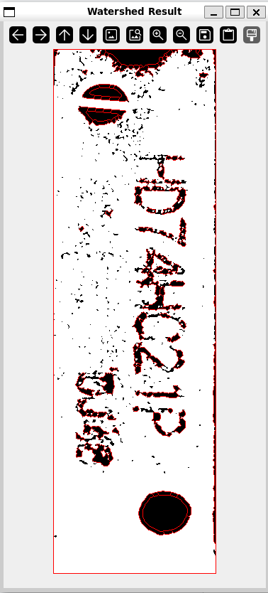

Passo 6 - salvar Imagem (opcional):
selecione o botão para salvar imagem, escolha o formato e nome e verifique se a mesma foi salva

Dicas de Testes e Combinações
Depois de entender como funcionam as transformações, você pode:
- Usar ROI para selecionar apenas uma parte da imagem antes de aplicar as outras transformações.
- Testar Threshold sem Equalização e ver a diferença no resultado.
- Combinar Filtragem + Morfologia + Watershed para segmentações mais complexas.
- Usar a webcam para capturar objetos reais e ver como diferentes filtros reagem.

Questionário de Desempenho do Usuário (Avaliação Técnica)
Atribua uma nota de 0 a 10 para cada item, considerando:
- 0: não realizou a tarefa;
- 5: realizou parcialmente ou com dificuldades;
- 10: realizou corretamente e sem dificuldades.
- O usuário selecionou corretamente a imagem e recortou a região de interesse (ROI) com os 4 pontos necessários.
- O usuário utilizou a função de equalização de histograma corretamente para realçar o contraste da imagem.
- O usuário aplicou o threshold numérico de forma adequada para separar a região desejada da imagem.
- O usuário aplicou corretamente a filtragem (mediana ou gaussiana) para suavizar ruídos na imagem.
- O usuário aplicou as operações morfológicas de forma apropriada, compreendendo seu efeito na imagem.
- O usuário utilizou a segmentação Watershed corretamente e entendeu o propósito da etapa.
- O usuário salvou corretamente a imagem processada usando a função “Salvar Imagem”.

Enquete Subjetiva de Opinião (ESO)

A) Respostas Escritas (subjetivas):
- O que você achou da facilidade de uso do sistema?
(Resposta aberta)
- Houve alguma etapa que você considerou confusa ou difícil? Qual?
(Resposta aberta)
- O que você sugeriria para melhorar a aplicação?
(Resposta aberta)

B) Respostas com Escala (1 a 5):
1 = Discordo totalmente / Não funcionou
5 = Concordo totalmente / Superou as expectativas
- O programa fez o recorte corretamente quando a opção “Selecionar ROI” foi utilizada.
- A opção “Equalizar Imagem” melhorou o contraste da imagem de forma satisfatória.
- O programa conseguiu separar a região de interesse com a opção “Aplicar Threshold Numérico”.
- A filtragem aplicada (“Aplicar Filtragem”) suavizou os ruídos da imagem de forma satisfatória.
- A segmentação com “Watershed” foi eficiente para identificar e separar as regiões desejadas.
- O sistema salvou corretamente a imagem processada na função “Salvar Imagem”.
- No geral, o sistema atendeu às suas expectativas quanto à usabilidade e resultados.

